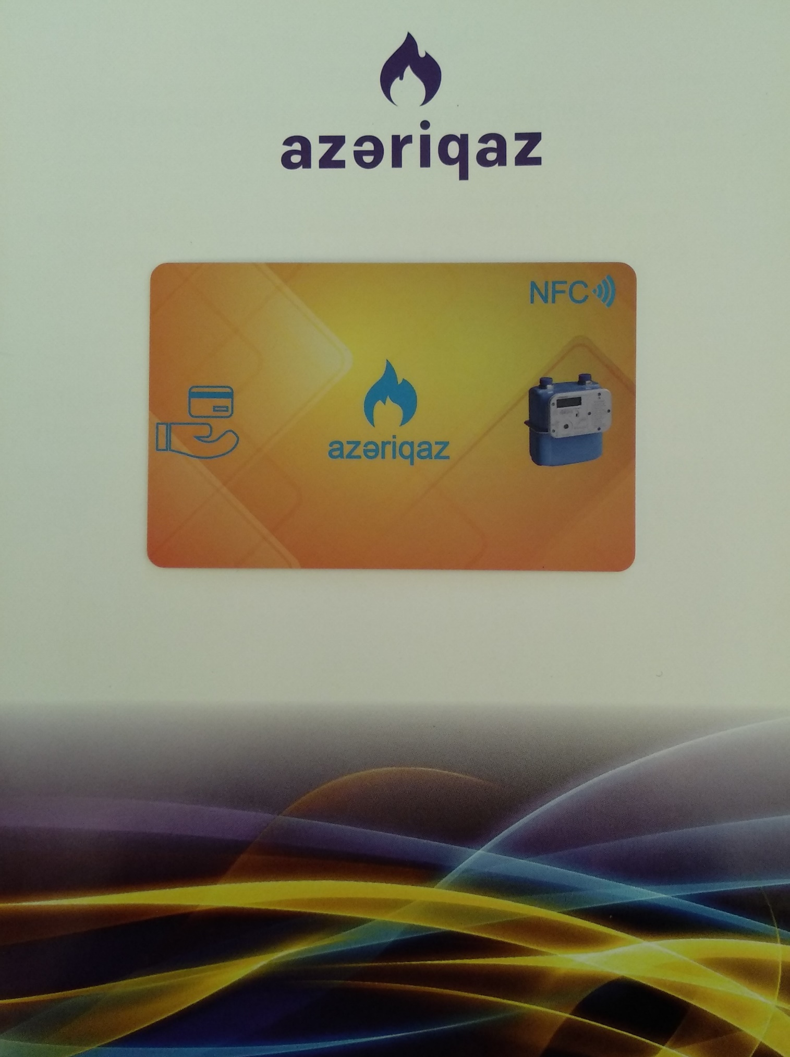

**D İ Q Q Ə T !!!**

**- İstehlakçılara təqdim olunan smart kart pulsuzdur!!!**

**- İtirilmiş və yaxud zədələnmiş smart kartın bərpası yeni kartın dəyəri ödənilmək şərti ilə “ASAN xidmət” və “ASAN Kommunal” mərkəzlərində həyata keçirilir.**

**- Yeni qeydiyyatdan keçmiş smart kartı mütləq olaraq *“Zenner”* tipli qaz sayğacına tanıtdırdıqdan sonra ödəniş məntəqələrində və terminallarda pul yüklənilməsi prosesini həyata keçirmək mümkün olur.**

***1. “Zenner” tipli qaz sayğacı haqqında***

*- Sizin mənzilinizdə quraşdırılmış “Zenner” Smart tipli qaz sayğacı yalnız “Azəriqaz” İB-nin müvafiq qurumları tərəfindən verilmiş smart kart vasitəsilə işləyir.*

*- Yeni nəsil “Zenner”**Smart sayğacın LSD ekranı əməliyyatlar aparılmadığı təqdirdə ekran 30 saniyədən sonra avtomatik olaraq sönür.*

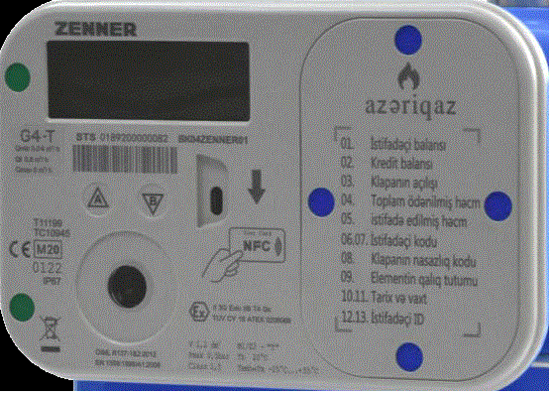

***Yeni Nəsil “Zenner” Smart tipli qaz sayğacının kartını əldə etdikdən sonra aşağıda qeyd olunan prosedurları ardıcıl şəkildə həyata keçirmək lazımdır****.*

*Sayğacın üzərində olan 2 ədəd* ***“A”*** *və* ***“B”*** *sensor düymələrdən birinə toxunmaqla sayğac ekranı aktivləşir, sonra smart kart sayğacın üzərindəki NFC kart oxuyucusuna yaxınlaşdırılır. Smart kartı qeyd olunan hissədə* ***5-6 saniyə*** *saxlamaqla kartda olan mövcud abonent məlumatları sayğacın yaddaşına* ***keçirilir****.*

*(Sayğacın orta hissəsində istiqamətverici işarə ilə qeyd olunub).*

** 

*Bu əməliyyatdan sonra həm yeni kart tanınır, həm də karta yüklənmiş məbləğ avtomatik olaraq LCD ekranda öz əksini tapır.*

*Yuxarıda qeyd olunan əməliyyatlardan sonra sayğacın bağlı klapanını aktivləşdirmək lazımdır. Bunun üçün* ***“A”*** *düyməsi vasitəsilə 3-cü menyu seçilir və* ***“B”*** *düymə basıb sıxılır. Bu zaman sayğacın LCD ekranında* ***“OPEN”*** *yazıldıqdan sonra klapan aktiv olacaq.*

**2. Element yuvası və “Element” qalığının (batareyanın)**

**göstəricisi haqqında**

*Element qutusunun qoruyucu qapağı sayğacın üst hissəsində görünən yerdə yerləşir.*

*Qapağın açılması və ya qapağa müdaxilə edilməsi qaz təminatının dayanmasına səbəb olacaq. Sayğacın LCD ekranında 9-cu menyuda element daşının (batareyanın) enerjisinin qalıq faizi əks olunur. Sayğac elementi sona çatmağa doğru olduğu zaman xüsusi səs siqnalı verməklə xəbərdarlıq edir. Belə halda Siz 104 telefon nömrəsi vasitəsi ilə “Azəriqaz” İB-nin Çağrı Mərkəzinə müraciət etməlisiniz*.



*Sayğacın üst qapağı və element qutusunun qoruyucu qapağına vurulmuş zavod möhürlərinə toxunmaq qadağandır!*

**

***3*. Sayğacın üzərində olan mövcud istifadə düymələri haqqında**

***“A” və “B” düymələri****.*

*Bu düymələr vasitəsi ilə abonent istehlak olunan təbii qazın həcmi, qalıq qaz və digər parametrlərhaqqında məlumatlar ala bilər. Əlavə olaraq* ***“B”*** *düyməsi vasitəsi ilə abonent bəzi menyulara girişi təsdiqləyir.*



***3.* *“Zenner” Smart tipli qaz sayğacının ekranında vacib olan aşağıdakı məlumatları əldə etmək mümkündür.***

1. İstifadəçi balansı
2. Kredit balansı
3. Klapan açılışı



1. Toplam ödənilmiş qaz həcmi
2. İstifadə edilmiş qaz həcmi (göstərici)

6-7. İstifadəçi kodu

1. Klapanın nasazlıq kodu (alarm kodu)
2. Elementin qalıq tutumu
3. Tarix
4. Saat

12-13 İstifadəçi İD

**4. “Zenner” Smart tipli qaz sayğacda qaz balansının artırılması qaydası.**

*Siz ödənişləri E-manat, MilliÖn, Beynəlxalq Bank və Azərpoçtun filiallarında həyata keçirə bilərsiniz*.

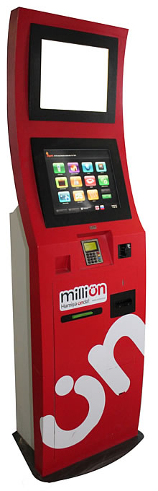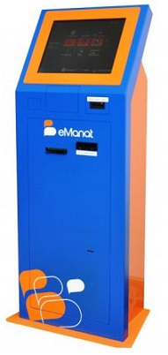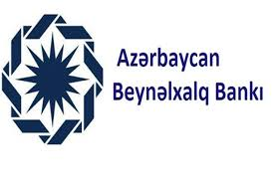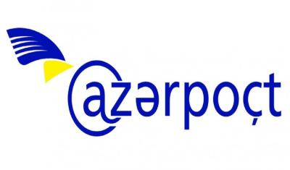

*NFS funksiyalı smart karta terminal və ödəniş məntəqələrində məbləğin yüklənilməsi vasitəsi ilə həyata keçirilir. Sonra smart kart sayğacın xüsusi yerinə yaxınlaşdırmaq yolu ilə yüklənilir.*

**5. Kreditin əldə edilməsi**

*Kredit məbləği götürmək üçün sayğacın LCD ekranında 2-ci menyu tapılır və* ***“B”*** *düyməsi sıxılıb saxlanılır bu zaman ekranda* ***+10.00*** *rəqəmi meydana gəlir və avtomatik olaraq klapan açılaraq* ***10 m3****kredit qaz verilir.*